Инструкция выполнения подтягиваний на высокой перекладине для абитуриентов ХТТБПТ
При подтягивании участник обязан:
- из исходного положения подтянуться непрерывным движением, подняв подбородок выше грифа перекладины
- опуститься в вис
- самостоятельно остановить раскачивание
- зафиксировать на 0,5сек видимое для судьи исходное положение
- услышав начало счета судьи-счетчика, продолжить движение
Указание: допустимое колебание стоп в ИП составляет 0,5 стопы от положения вертикали.
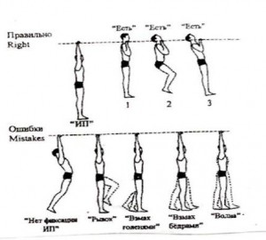
Название | Видимое проявление ошибки
«подбородок» | подбородок не поднялся выше грифа перекладины
«нет фиксации» | участник не принял ИП на 0,5 сек (рис. 1)
«рывок» (бедрами итд) | резкое движение в одну сторону (рис. 2)
«взмах» (голенями итд) | маятниковое движение с остановкой (рис. 3, 4)
«волна» | поочередное резкое нарушение прямой линии ногами итд (рис. 5)
«поочередно» | явно видимое поочередное сгибание рук
«руки согнуты» | при приходе в ИП руки согнуты в локтевых суставах
«перехват» | участник раскрыл ладонь (судья увидел лицевую сторону ладони)
«остановка» | участник остановился при подтягивании, нарушив непрерывность движения
«Рывок головой» | Резкое движение головой вверх
Ноги согнуты | При движении вверх ноги согнуты в коленных суставах

Ссылка: https://www.gto.ru/recomendations/56ead100b5cf1c28018b4574

